Reduce

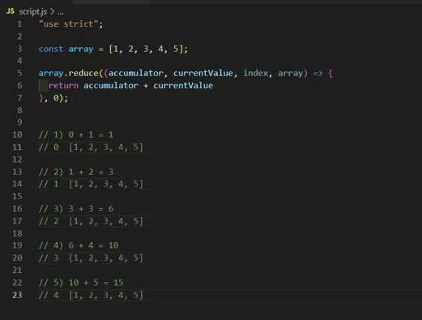

Метод состоит из двух обязательных параметров:  
1. Функция call-back

2. начальное значение аккумулятора

Функция call-back может принимать 4 параметра:

1. Обязательный параметр accumulator, он равен начальному значению, т.е. второму параметру = 0
2. Обязательный параметр currentValue – текущее значение элемента на данной итерации.
3. Index – индекс элемента в итерации
4. Array – текущий массив

После первой итерации результат записывается в параметр accumulator и так далее